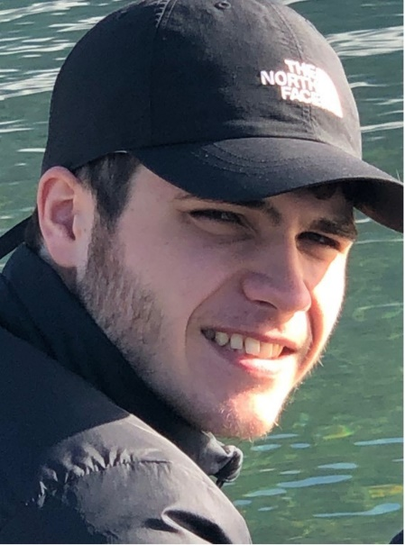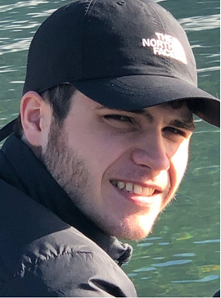6+

CONTACT
TÉLÉPHONE :
06 33 46 96 20
E-MAIL :
Cyprien.servianc@gmail.com
ADRESSE :
2, Impasse des glycines
Annecy-Le-Vieux 74940

PROFIL
LANGUES : Français maternel, Anglais avancé, Italien intermédiaire
DATE DE NAISSANCE :
01/07/2002

CENTRES D’INTERET
Créations musicales
Handball avancé
Ski freeride
Voyages
CYPRIEN SERVIANT
Etudiant ACFA MULTIMEDIA, 1iere année, cycle Sound Designer

Souhaite poursuivre une formation dans l’audiovisuel et le son

STAGES
- Mai 2017: Stage chez Décathlon à Dubai – Emirats Arabes Unis
- Mai 2016: Stage a l’hôtel Imperial d’Annecy

FORMATION

- 2019-2020 | Lycée Berthollet d’Annecy – Baccalauréat ES

- 2018-2019| Lycée Français International G. Pompidou (Dubai, EAU) – Première ES

- 2017-2018 | Lycée Français International G. Pompidou (Dubai, EAU) – Seconde

- 2013-2016 | Collège des Barattes, Annecy-Le-Vieux – Sect. sport-études Handball

- 2009-2013 | Ecole du Colovry, Annecy-Le-Vieux

- 2006-2009 | Lycée Français de Singapour

COMPETENCES
- Production musicale : FL Studio, Protools
- Informatique: Word, Powerpoint
- Art : Cinéma d’animation
- Centres d’intérets: Trampoline, Ski freeride, Rugby, Tennis, Hand-ball, Skateboard, Trekking
- Voyages : Chine, Nouvelle Zélande, Malaisie, Indonésie, Vietnam, Japon, Australie, USA, Canada, Emirats Arabes Unis, Kenya, Jordanie

